# 华南理工大学2023年强基计划招生简章

来源：未知 编辑：admin 时间：2023-04-09

　　为全面贯彻全国教育大会精神，深入落实《国务院关于深化考试招生制度改革的实施意见》（国发〔2014〕35号），根据教育部《关于在部分高校开展基础学科招生改革试点工作的意见》（教学〔2020〕1号）等文件精神，服务国家重大战略需求，探索多维度考核评价模式，加强基础学科拔尖创新人才选拔培养，经批准，我校2023年继续开展基础学科招生改革试点（“华南理工大学强基计划”），选拔一批有志向、有兴趣、有天赋、有担当、有情怀的青年学生进行专门培养，为国家重大战略领域输送后备人才。

**一、招生对象及报名条件**

　　在我校安排强基计划招生的省份，符合2023年全国普通高等学校招生全国统一考试报名条件，综合素质优秀或基础学科拔尖，具有强烈的专业兴趣、科研志向和吃苦耐劳精神的高中毕业生均可申请报名。申请报名考生分为以下两类：

　　第一类：高考成绩优异的考生；

　　第二类：相关学科领域具有突出才能和表现的考生

　　该类考生须获得全国中学生五大学科奥林匹克竞赛全国决赛一等奖、二等奖。

**二、招生专业及招生计划**

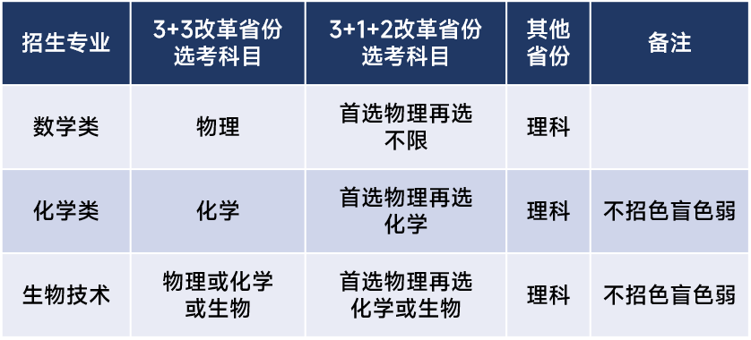

　　我校强基计划面向北京、天津、河北、山西、辽宁、吉林、黑龙江、江苏、浙江、安徽、福建、江西、山东、河南、湖北、湖南、广东、重庆、四川、贵州、云南、陕西等省试点招生。各省招生专业及计划数详见报名系统。

**三、报名方式与选拔程序**

　　（一）报名时间和方式

　　4月8日至30日考生可登录华南理工大学强基计划报名平台（网址：https://bm.chsi.com.cn/jcxkzs/sch/10561），按要求准确、完整地完成网上预报名。

　　报考我校强基计划的考生不能兼报其他高校，每位考生只能填报一个专业志愿。志愿具体填报方式、填报时间等以报名系统为准。

　　（二）考生须参加统一高考

　　（三）报考确认

　　6月11日至20日，两类考生均须登录报名平台进行报考确认并签订上传诚信考试承诺书。逾期未完成确认或未完成签订上传诚信考试承诺书，视为放弃报考我校强基计划。对于确认参加学校考核又无故放弃的考生，将通报生源省份省级招生考试机构。

　　（四）入围资格认定

　　6月下旬，对于确认报名且高考文化成绩（不含任何政策加分）须达到所在省（自治区、直辖市，下同）第一批本科录取控制分数线（对于合并本科批次的省份，参照该省份确定的部分特殊类型相应最低录取控制分数线执行）的考生：

　　1.第一类：经审核后，在满足报名条件要求的考生中，先按专业分类，再依据入围成绩，结合我校分省招生专业计划数的6倍确定各省入围我校考核考生名单（末位同分考生都予以公布入围）并公示入围标准。其中：

　　数学类入围成绩=高考文化成绩（不含任何政策加分）＋高考数学单科成绩×0.3

　　化学类、生物技术入围成绩=高考文化成绩（不含任何政策加分）

　　2.第二类：经审核后，如满足报名条件要求，将不受各省计划数限制，直接入围学校考核。

　　（五）学校考核

　　6月27日至7月4日期间举行学校考核（含面试和体质测试）。我校将严格执行教育部关于特殊类型考试招生工作相关规定，严格遴选面试专家组成员，采取专家、考生“双随机”抽签的方式，测试全程录音录像，确保公平公正。

　　如遇不可抗力因素，招生流程所作调整，将另行通知。

　　1.面试

　　着重考查学生发现问题和解决问题能力、归纳演绎等思辨能力以及对科学研究的兴趣等。

　　2.考生综合素质档案的使用

　　考生综合素质档案将提供给面试专家作为面试评分中重要参考依据之一，重点考查政治思想品德、科研素养、吃苦耐劳精神等。

　　3.体质测试

　　体质测试主要考察学生的基本身体素质，不合格者无入选资格，具体测试办法见附件。因身体原因无法参加体质测试者请提前联系我校招生办公室并提供相关证明。

　　4.学校考核成绩

　　学校考核成绩=面试成绩（百分制）。

　　（六）录取

　　1.综合成绩折算

　　综合成绩=高考文化成绩（不含任何政策加分）×85%＋学校考核成绩/100×750×15%，高考文化成绩满分非750分的省份按照750分折算。

　　2.确定录取名单

　　对于第一类考生，按照志愿优先的原则，根据考生志愿、强基计划综合成绩及我校在生源省的强基计划招生专业和计划数依次确定录取名单及录取专业。当强基计划综合成绩相同时，各省按高考文化成绩、高考数学成绩、学校考核成绩排序原则排序。

　　对于第二类考生，经过面试，达到我校相关专业要求，综合成绩达到所在省第一类考生最低录取综合成绩的，予以录取，计划数不受各省计划数限制。

　　我校按招生计划确定强基计划预录取名单，并报各省级招生办审核，办理录取手续。

　　我校于7月初公布录取名单并公示录取标准。被正式录取的考生不再参加本省后续高考志愿录取，一旦录取，不予退档；未被录取的考生可正常参加本省后续各批次高考志愿录取。

**四、培养方案**

　　华南理工大学强基计划致力于创新基础学科拔尖人才的选拔和培养模式，加快构建资源优先投入的长效机制，培养家国情怀和全球视野兼备，“三力”（学习力、思想力、行动力）卓越，能够勇攀世界科学高峰、引领未来的基础学科拔尖创新人才。

　　（一）实施阶段考核、动态进出分流机制

　　学校对强基计划学生实施阶段性考核和动态进出机制，考核不合格的学生，原则上回本专业普通班就读。强基计划各专业在每次考核后遴选增补优秀学生，补充名额不得超过转出的学生总数。强基计划学生原则上不得转专业，特殊情况下须转专业的，转专业范围限于本校强基计划专业，按学校全日制本科生转专业管理办法执行。退出强基计划的学生原则上不得再转专业，不再具有申请免试攻读研究生资格。

　　（二）实行“3+1+X”本硕博衔接培养

　　强基计划采用“3+1+X”（“X”硕士生为2 或3 年，博士生为4 或5 年）本研衔接培养模式（各强基计划专业可根据学科专业特点选择培养模式），即学生前三年学习本科课程，夯实基础学科能力素养；第四年可提前进行研究生课程学习，完成本科毕业设计（论文）；从第五年起通过学籍转段取得研究生学籍，攻读硕士或博士学位。学生在硕博阶段既可在本学科深造，也可在规定的学科专业开展交叉培养，参加交叉培养的最高人数比例由所在学院自定确定。

　　（三）提供优越的激励和配套措施

　　强基计划先进班级及先进个人单独评选，“学校奖学金”获奖比例为本班学生人数的40%。强基计划学生实现成长过程的“三个一”，即在本科期间有至少一次出国（境）学习经历，至少参加一项大学生创新创业训练计划项目，至少有一次独立作学术报告的经历。在强基计划班级推行本科荣誉学位项目，符合条件的优秀学生可申请“华南理工大学荣誉学士学位”。

**五、其他说明**

　　（一）关于学生综合素质档案。已建立省级统一信息平台省份，由省级教育行政部门统一将考生电子化的综合素质档案提供给我校。未建立省级统一信息平台省份，由各省级教育行政部门汇总本地各中学报考学生的综合素质档案后，统一上传至强基计划报名系统。

　　（二）对于综合素质档案造假或在我校考核中舞弊的考生，将取消强基计划的报名、考试和录取资格，并将有关情况通报有关省级招生考试机构或教育行政部门，取消其当年高考报名、考试和录取资格，并视情节轻重给予3年内暂停参加各类国家教育考试的处理。已经入学的，按教育部和我校相关规定处理取消学籍，毕业后发现的取消毕业证、学位证。中学应当对所出具的材料认真核实，出现弄虚作假情形的，我校保留采取相关措施的权利。

　　（三）强基计划录取考生入学后原则上不转专业，本科阶段转专业范围原则上限于本校强基计划招生专业之内。

　　（四）选拔测试期间，考生的交通、食宿等费用自理。入围学校考核的家庭经济困难考生可向我校提出申请，我校可酌情提供保障性路费和住宿补贴。

　　（五）学校未委托任何个人或中介组织开展强基计划等考试招生有关工作，不举办任何形式的营利性培训活动。

**六、监督保障机制**

　　（一）我校强基计划招生工作在华南理工大学强基计划招生培养工作领导小组的领导下，由招生办公室负责具体工作的组织和实施。我校在实施本简章的过程中做到招生方案公开、选拔方法公平、录取标准公示。

　　（二）我校将对录取的学生进行入学资格复查，对不具备入学资格的学生，按教育部相关规定处理。

　　（三）我校强基计划招生工作接受华南理工大学纪委办公室全程监督，并接受社会监督。

　　七、咨询方式

　　地址：广东省广州市天河区五山路381号华南理工大学笃行楼北座111室招生办公室

　　邮编：510641

　　招生咨询电话：020-87110737

　　传真：020-87111502

　　电子邮箱：admit@scut.edu.cn

　　华南理工大学本科招生网：http://admission.scut.edu.cn/

　　监督电话：招生办公室020-87110887，纪委办公室020-87110195

　　阳光高考信息平台：https://gaokao.chsi.com.cn/

　　附件：华南理工大学2023年强基计划体质测试办法

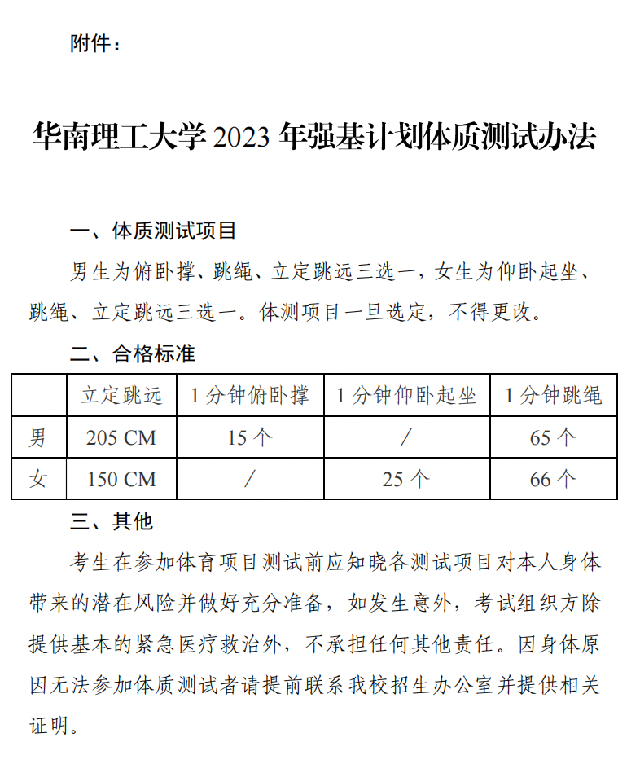

　　华南理工大学招生办公室

　　2023年4月7日

播放

上一篇：[中山大学2023年高校专项计划（农村学生）招生简章](http://www.gk114.com/a/gxzs/zszc/guangdong/2023/0406/26382.html)   
下一篇：[北师港浸大2023年广东省综合评价招生录取简章](http://www.gk114.com/a/gxzs/zszc/guangdong/2023/0417/26882.html)

相关文章：

* *[*[*广东高校*](http://www.gk114.com/a/gxzs/zszc/guangdong/)*]*[北师港浸大2023年广东省综合评价招生录取简章](http://www.gk114.com/a/gxzs/zszc/guangdong/2023/0417/26882.html)
* *[*[*广东高校*](http://www.gk114.com/a/gxzs/zszc/guangdong/)*]*[中山大学2023年高校专项计划（农村学生）招生简章](http://www.gk114.com/a/gxzs/zszc/guangdong/2023/0406/26382.html)
* *[*[*广东高校*](http://www.gk114.com/a/gxzs/zszc/guangdong/)*]*[深圳北理莫斯科大学2023年传统高考省市综评招生简章](http://www.gk114.com/a/gxzs/zszc/guangdong/2023/0322/25867.html)
* *[*[*广东高校*](http://www.gk114.com/a/gxzs/zszc/guangdong/)*]*[深圳北理莫斯科大学2023年本科综合评价招生简章（适用于传统高考省市）](http://www.gk114.com/a/gxzs/zszc/guangdong/2023/0313/25573.html)
* *[*[*广东高校*](http://www.gk114.com/a/gxzs/zszc/guangdong/)*]*[华南理工大学2022年强基计划招生简章](http://www.gk114.com/a/gxzs/zszc/guangdong/2022/0328/21998.html)
* *[*[*广东高校*](http://www.gk114.com/a/gxzs/zszc/guangdong/)*]*[成都理工大学工程技术学院2020年招生章程](http://www.gk114.com/a/gxzs/zszc/guangdong/2021/0311/19003.html)
* *[*[*广东高校*](http://www.gk114.com/a/gxzs/zszc/guangdong/)*]*[广州华南商贸职业学院2020年夏季普通高考招生章程](http://www.gk114.com/a/gxzs/zszc/guangdong/2021/0311/18981.html)

相关推荐：

* *[*[*广东高校*](http://www.gk114.com/a/gxzs/zszc/guangdong/)*]*[广州新华学院2021年夏季高考招生章程](http://www.gk114.com/a/gxzs/zszc/guangdong/2021/0608/19791.html)
* *[*[*广东高校*](http://www.gk114.com/a/gxzs/zszc/guangdong/)*]*[广东医科大学2021年夏季高考招生章程](http://www.gk114.com/a/gxzs/zszc/guangdong/2021/0604/19715.html)